Павлодар облысы білім беру басқармасының, Железин ауданы білім беру бөлімінің «№1 жалпы орта білім беру мектебі» коммуналдық мемлекеттік мекемесінің паспорты

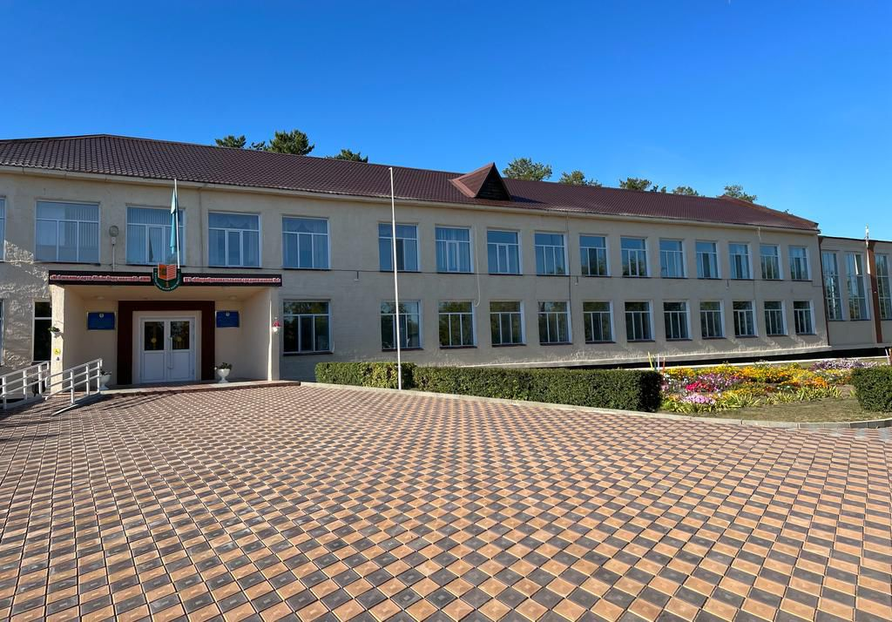

- Мектеп директоры туралы ақпарат | Тегі, аты, әкесінің аты: Бегус Елена Алексеевна  Білімі: жоғары, Павлодар педагогикалық институты, 1993 жыл, диплом бойынша мамандығы – «Орыс тілі мен әдебиеті»  Басшы ретіндегі санаты: екінші  Пән мұғалімі ретіндегі санаты: педагог-зерттеуші  Педагогикалық еңбек өтілі: 40 жыл  Директор қызметіндегі өтілі: 15 жыл  Марапаттары мен атақтары (бар болса):  – Павлодар мемлекеттік педагогикалық институтының 50 жылдығына арналған медаль, 2013 ж.  – ПМПИ медалі, 2023 ж.  – Қазақстан Республикасы Тәуелсіздігінің 30 жылдығына арналған мерейтойлық медаль  – ҚР БҒМ Құрмет грамотасы, 2021 ж.  – Аудан әкімінің Құрмет грамотасы, 2024 ж.  – Павлодар облысы әкімінің Алғыс хаты, 2025 ж.  – Аудан әкімінің Құрмет грамотасы, 2025 ж.  Байланыс мәліметтері: 87055650716
Ашылған жылы | 1968 жыл
Мектеп адресі, телефон | - Павлодар облысы, Железин ауданы, Железинка ауылы, Квитков көші 11А тел - 871823122445
Жобалық қуаты | 964, 2 қабатты ғимарат
Мектеп ғимаратының жалпы көлемі | 4141,9 кв.мкв.м., типтік
Контингент | Жалпы оқушылар саны-381, оның ішінде:  ұлдар - 205  қыздар-176  Сыныптар бойынша:  Мектепалды даярлық тобы-39  1-4 сыныптар – 112  5-9 сыныптар –190  10-11 сыныптар – 40
Ұлттар | Қазақтар – 183  Орыстар – 142  Басқа ұлттар- 56
Мектепалды даярлық тобындағы балалар саны | 39
Оқыту тілі | Орыс
Ауысым | Бір ауысым - 381
құрылым  (сыныптар саны) | - Сыныптар -21  - Сыныптар жиынтығы-21
Инклюзивті білім беру | - Арнайы білім беру қажеттіліктері бар (АБҚ) балалардың жалпы саны – 10,  - оның ішінде:  - - мектеп жасындағы – 8  - - мектепке дейінгі жастағы – 2  - Үйде оқытылатын балалар саны – 6  - Мамандардың жалпы саны – 2, оның ішінде:  - - логопед-мұғалім – 1  - - педагог-психолог – 1  - - дефектолог – 0  - - педагог-ассистент – 0
Әлеуметтік мәртебе | - - Көпбалалы отбасылардан – 17  - - Аз қамтылған отбасылардан – 35  - - Сәтсіз (дисфункционалды) отбасылардан – 4  - - Қиын өмірлік жағдайдағы отбасылардан – 0  - - Ата-анасының бірі ғана бар отбасылардан – 29  - - Ата-анасының қамқорлығынсыз қалған, қорғаншылықта, патронаттық тәрбиеде, қабылдаушы отбасында тәрбиеленіп жатқан балалар – 3  - - Биологиялық емес ата-анамен тұратын балалар саны – 9, оның ішінде:  - - Өгей әкемен – 9  - - Өгей шешемен – 0
Кедергілерсіз қолжетімділік туралы мәлімет: | Пандустың, кеңейтілген есіктердің, шақыру түймесінің, ескерту жолақтарының, тактильді жолдардың, кең дәліздердің, қозғалысқа арналған ақпараттық мнеможүйенің болуы, бейімделген санитарлық-гигиеналық бөлме, киім мен балдаққа арналған ілгіштердің орнатылуы, арнайы белгіленген автотұрақ орны қарастырылған
Мектеп асханасы туралы мәлімет | - Асхана - бар  - Асхана - стандартты  - Құқықтық мәртебесі: жалға алынбаған  - Орнатылған орындар саны - 60  - Асхана блогы бар - иә  - Жабдықтар санитарлық нормаларға сәйкес - иә  Асхананың жағдайы - жақсы
Оқушылардың тамақтануы туралы ақпарат | - Жалпыы ыстық тамақпен қамтылғандар- 138, олардың ішінде:  - - тегін ыстық тамақпен (1-4 сыныптар)- 100,  - - «Жаппай оқу» қорының қаражаты есебінен – 38,  - - демеушілік көмегі есебінен – 0
Оқушыларды мектепке жеткізу | - Күнделікті жеткізу- 55 оқушы  Апта сайынғы жеткізу-6
- Мектептің жүргізушісі туралы ақпарат | - жоқ
Кадрлық құрам | Педагогтар жалпы саны – 43  Білімі бойынша:  - Жоғары білімді – 42  - Орта арнайы білімді – 1  Магистр дәрежесі бар – 4  Санаттары бойынша:  - Модератор – 17  - Сарапшы – 11  - Зерттеуші – 7  - Педагог – 8  Педагогикалық еңбек өтілі бойынша:  - 5 жылға дейін – 6  - 5-тен 10 жылға дейін – 9  - 10-нан 20 жылға дейін – 16  - 20 жылдан артық – 12  Жасы бойынша:  - 30 жасқа дейін – 8  - 31-ден 40 жасқа дейін – 20  - 41-ден 50 жасқа дейін – 6  - 50 жастан үлкен – 9
Мектептің материалдық базасы | 1) Оқу кабинеттері – 24  2) Зертханалар – 3  3) Компьютер сыныбы – 1  4) Спорт залы – 1 (300 м²)  5) Акт залы – 1 (300 м²)  6) Асхана – 1 (60 орын)  7) Кітапхана, кітап қорымен және оқу залымен – 1 (56 м²), 8 орын  Жалпы кітап қоры – 23 817  8) Медициналық кабинет – 1  9) Музей – 1  10) IT кабинеті – 1  11) Логопед кабинеті – 1  12) Интерактивті тақталар – 7  13) Биология кабинеті жабдықтары мен жиһазы (сатып алынған жылы – 2008)  14) Физика кабинеті жабдықтары мен жиһазы (сатып алынған жылы – 2008)  15) Химия кабинеті жабдықтары мен жиһазы (сатып алынған жылы – 2008)  Интернет жылдамдығы – 20 МБ/с
Жаңа модификациядағы кабинеттерді сатып алу туралы мәліметтер | Жаңа модификациядағы кабинеттер сатып алынбады
Кабинеттерге арналған жиһаздарды сатып алу туралы ақпарат | 2023-2024 оқу жылы  15 парт,а 30 орындық
Бюджеттен тыс жабдықтау (демеуші есебінен) | Бюджеттен тыс жабдықтау болған жоқ
Бейнебақылау | Барлығы бейнебақылау камералары -45, олардың ішінде:  ішкі- 34  сыртқы – 11
Спорттық зал туралы ақпарат | Спорт залының болуы – бар  Спорт залының түрі – типтік  Залдың ауданы – 288 кв.м  Жабдықтың жағдайы – жақсы  Киім ауыстыратын бөлмелердің болуы – бар  Инвентарь мен жабдықтар – доптар – 5, гимнастикалық татамилер – 4, арқан  Санитарлық және техникалық талаптарға сәйкестігі – иә
Спорт алаңы туралы ақпарат | Спорт алаңының болуы – бар  Спорт алаңының ауданы – 13 300 кв.м  Спорт алаңының жабдықталуы: футбол қақпалары – 2 дана  Спорт алаңының жағдайы – жақсы  Санитарлық және техникалық нормаларға сәйкестігі – иә  Пайдалану мақсаты: дене шынықтыру сабақтары үшін, сабақтан тыс спорттық іс-шаралар үшін, жарыстар мен шаралар өткізуге арналған
Жөндеу жұмыстары туралы ақпарат | 2017 жылы мекемеде іргелі жөндеу жұмыстары жүргізілді: шатырды жөндеу, терезе блоктары мен есіктерді ауыстыру.  2022 жылы мекемеде іргелі жөндеу жұмыстары жүргізілді: аумақты абаттандыру, еден жабындысының бір бөлігі (плитка, линолеум) ауыстырылды, вестибюль мен асхана төбесін (Армстронг) жөндеу жұмыстары жасалды.  2025 жылы ағымдағы жөндеу жұмыстары жүргізілді, оған қабырғаларды ағарту және еденді бояу жұмыстары кірді.
Мәселелі сұрақтар | Оснащение материально – технической базы (мебель, спортивный инвентарь, компьютерный парк, кабинет новой модификации, кабинеты для художественного труда, ремонт пищеблока  Материалдық-техникалық база жабдықталуы:  – Мектеп жиһазы, спорттық инвентарь, компьютерлік парк, жаңа модификациядағы кабинет, көркем еңбекке арналған кабинеттер, ас блогының ағымдағы жөндеу жұмыстар.

